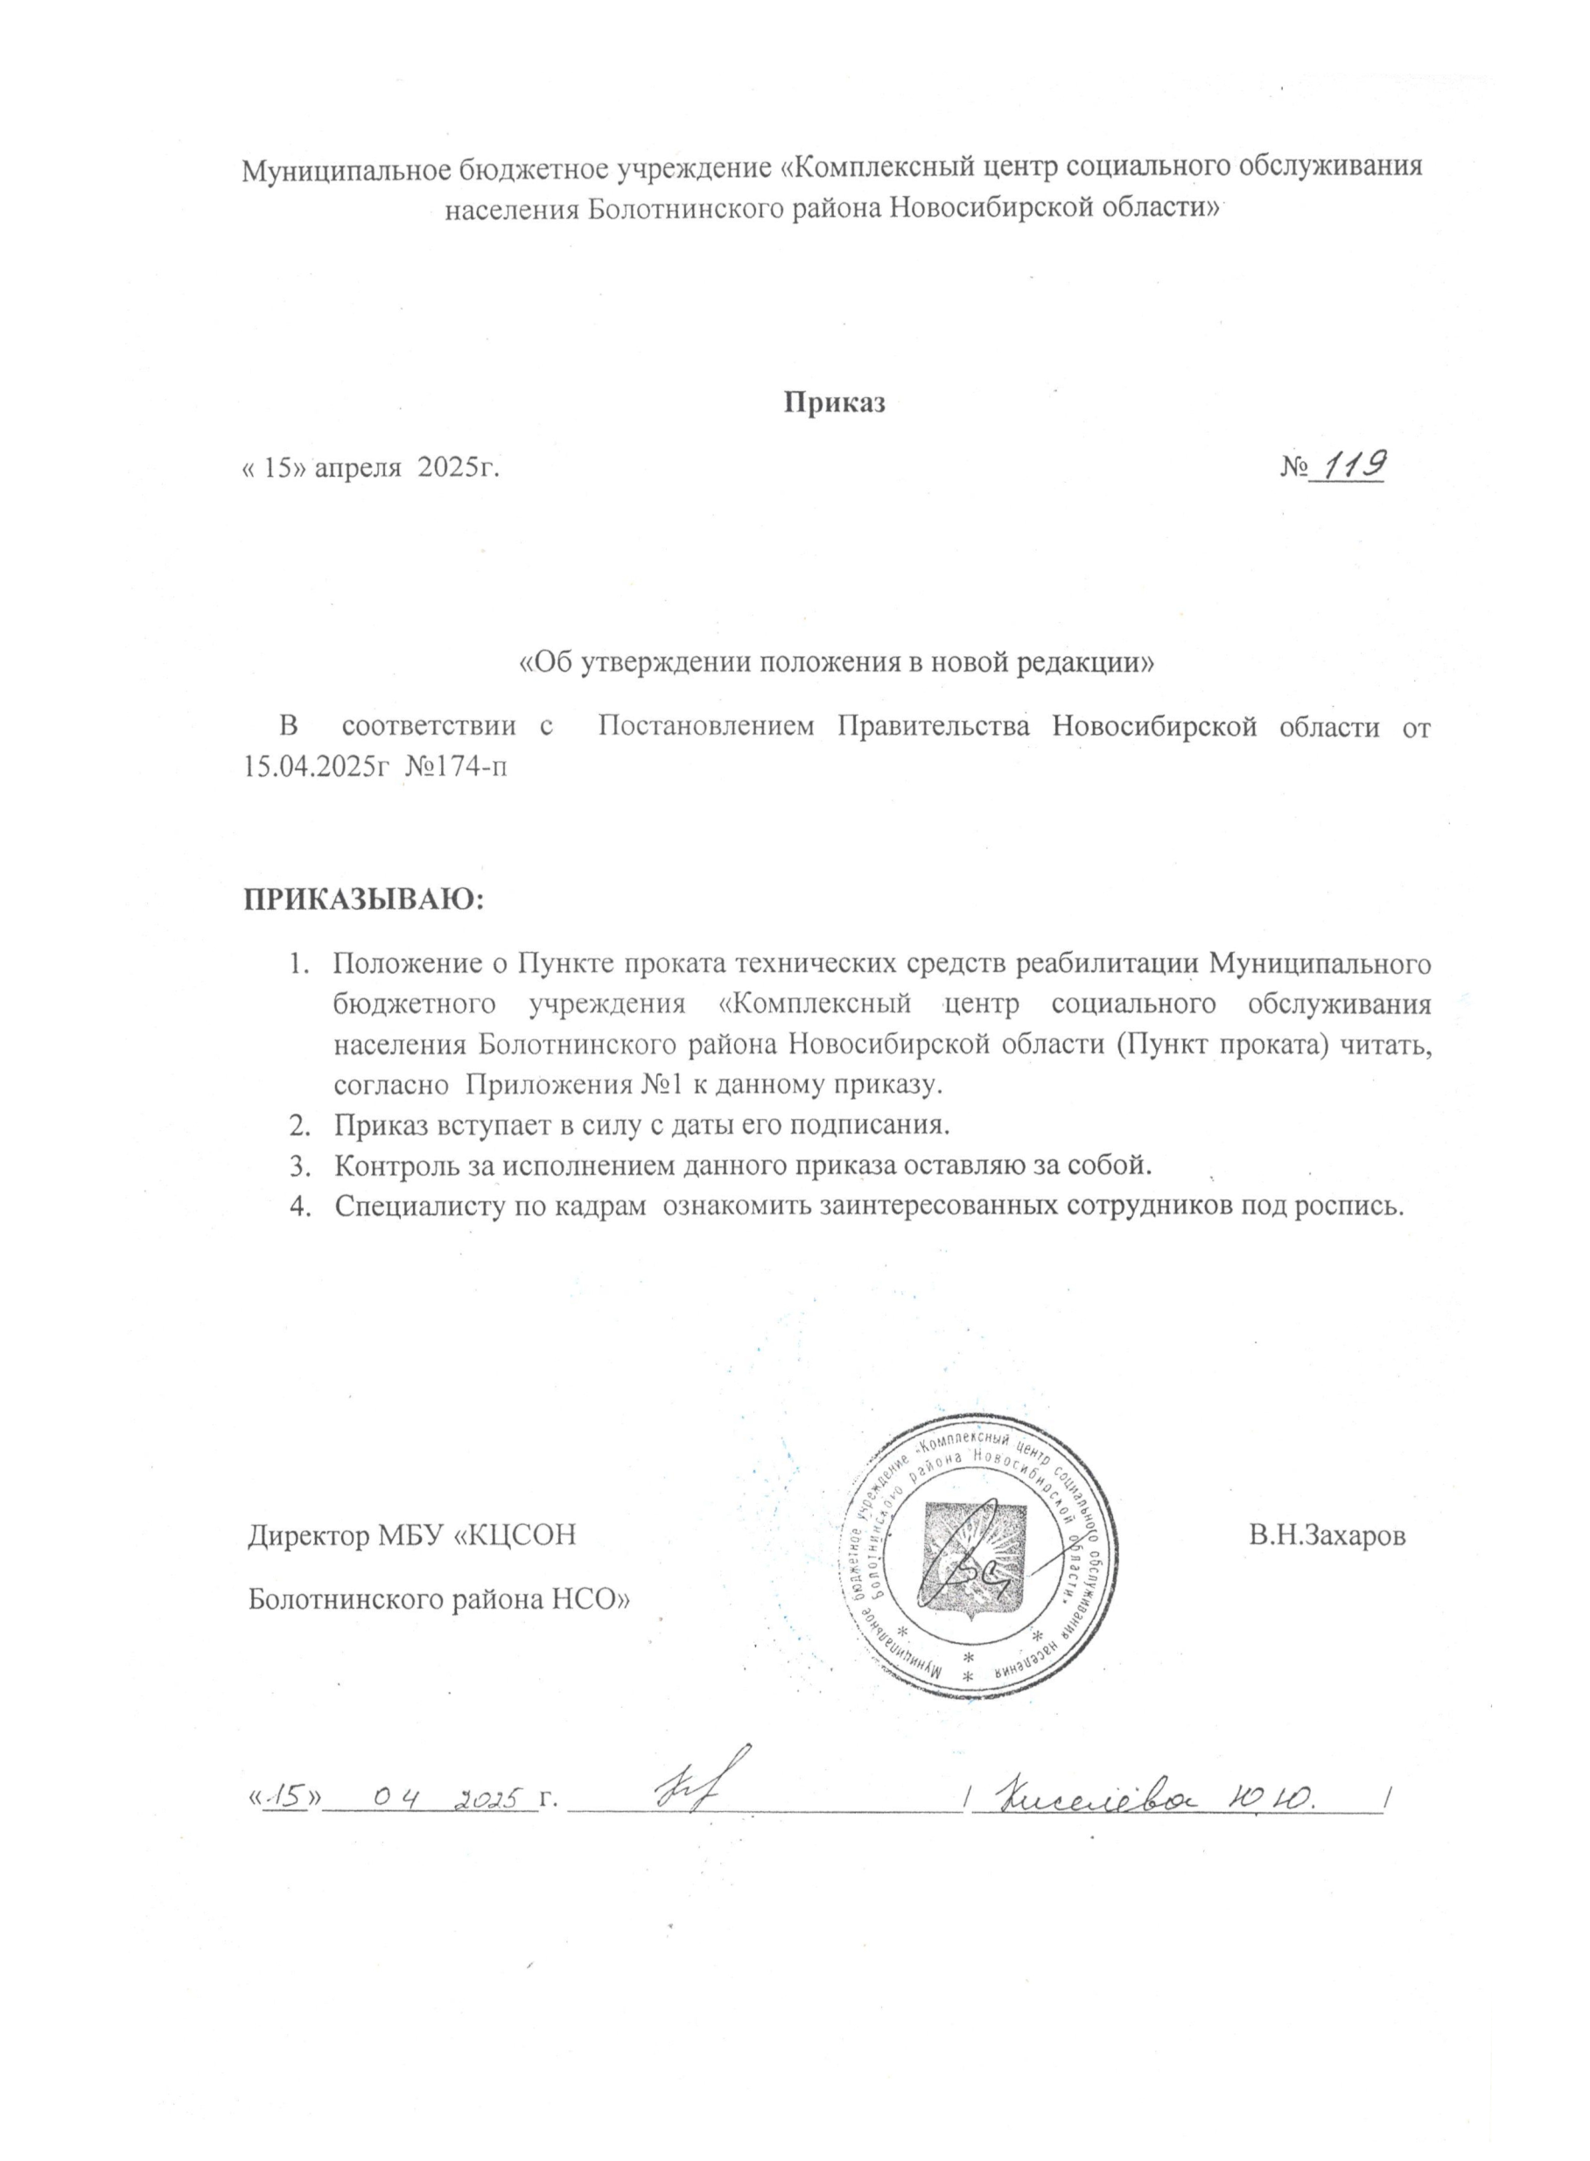 | УТВЕРЖДЕНО: приказом директора МБУ «КЦСОН Болотнинского района НСО»  №______ от «15» апреля 2025г.

ПОЛОЖЕНИЕ
О пункте проката технических средств реабилитации Муниципального бюджетного учреждения «Комплексный центр социального обслуживания населения Болотнинского района Новосибирской области»

ПОЛОЖЕНИЕ
о пункте проката технических средств реабилитации

1. Настоящее положение (далее- положение) регулирует порядок работы пункта проката технических средств реабилитации (далее – пункт проката) и условия проката технических средств реабилитации (далее – ТСР).
2. Основной целью создания пункта проката является обеспечение предоставления гражданам во временное пользование ТСР.
3. Пункт проката создается на базе МБУ «КЦСОН Болотнинского района НСО» (далее – комплексный центр) в целях временного обеспечения ТСР отдельных категорий граждан, проживающих на территории Болотнинского района, обслуживаемых комплексным центром, а также проживающих в иных муниципальных районах и городских округах Новосибирской области.
При этом приоритетным является обеспечение ТСР граждан, проживающих на территории Болотнинского района.
Пункт проката создается в организации социального обслуживания Новосибирской области, подведомственной органу государственной власти Новосибирской области в сфере социального обслуживания граждан, в целях временного обеспечения ТСР граждан, проживающих на территории Новосибирской области.
Комплексный центр может привлекать для временного обеспечения граждан ТСР государственные, муниципальные, иные негосударственные некоммерческие организации (далее – иные организации) для создания на их базе пунктов выдачи ТСР в других населенных пунктах Новосибирской области.
В этом случае комплексный центр заключает с иными организациями соглашения о взаимодействии.
4. Директор МБУ «КЦСОН Болотнинского района НСО» организовывает работу пункта проката.
5. Предоставление ТСР во временное пользование осуществляется на основании заявления о предоставлении ТСР во временное пользование, поданного гражданином, его законным представителем или гражданином, осуществляющим уход за гражданином, нуждающимся в уходе, на основе родственных, соседских или дружеских связей (далее – лицо из числа ближайшего окружения) в пункт проката или территориальный координационный центр, с которым взаимодействует пункт проката, оформляемого по форме согласно приложению № 1 к настоящему положению, и договора безвозмездного пользования техническими средствами реабилитации (далее – договор), заключенным по форме согласно приложению № 2 к настоящему положению.
ТСР предоставляются во временное пользование на срок не более 6 месяцев.
Если гражданин продолжает пользоваться ТСР после истечения срока договора при отсутствии возражений со стороны организации социального обслуживания, договор считается возобновленным на тех же условиях на неопределенный срок.
6. Услуги по прокату ТСР предоставляются гражданам, имеющим право на страховую пенсию по старости и инвалидам.
Приоритетным правом на получение ТСР во временное пользование обладают граждане, признанные нуждающимися в социальном обслуживании, в том числе в социальных услугах по уходу.
7. Сведения об обращении за ТСР, их выдаче и возврате вносятся и хранятся в журнале учета выданных технических средств реабилитации по форме согласно приложению № 3 к настоящему положению (далее – журнал учета ТСР), а также в ведомственной информационной системе, доступ к которой обеспечен в пункте проката и территориальных координационных центрах в целях своевременного выявления граждан, нуждающихся в уходе, и обеспечения их ТСР.
8. Предоставление ТСР во временное пользование гражданам, не признанным нуждающимися в уходе, осуществляется в порядке, установленном организацией социального обслуживания.
9. Предоставление пунктом проката ТСР, предусмотренных индивидуальной программой реабилитации или абилитации инвалида, во временное пользование осуществляется в случаях:
1) до их первичного получения в Отделении Фонда пенсионного и социального страхования Российской Федерации по Новосибирской области;
2) до их получения в отделении Фонда пенсионного и социального страхования Российской Федерации по Новосибирской области в связи с заменой (истечение срока пользования или неисправность).
10. Оснащение пунктов проката ТСР осуществляется за счет средств, поступающих в организацию социального обслуживания из различных источников, не запрещенных законодательством Российской Федерации.
Пункт проката может пополнять фонд ТСР в том числе за счет приема у граждан исправных ТСР, бывших в употреблении. После приема или возврата ТСР в пункт проката они подлежат дезинфекции.
11. Списание ТСР, не подлежащих эксплуатации, осуществляется в соответствии с действующим законодательством Российской Федерации.
12. Информация о пункте проката и о порядке получения ТСР, настоящее положение размещаются на информационном стенде и сайте организации социального обслуживания в информационно-телекоммуникационной сети «Интернет».
13. Директор комплексного центра создает условия для организации деятельности пункта проката, несет ответственность за организацию и результаты работы пункта проката.
Для осуществления деятельности пункта проката предусматривается место выдачи ТСР, помещение для хранения ТСР, демонстрационное помещение, расположенные по адресу: г.Болотное, ул.Советская 2, каб.№11.
14. Директор комплексного центра своим приказом назначает ответственное лицо по учету, хранению, и выдаче ТСР, а также создает условия для выполнения этой работы.
В случае заключения соглашения о взаимодействии с иными организациями, в соглашении закрепляется обязанность иной организации определять ответственное лицо за выдачу ТСР и ведение журнала учета ТСР.
Ответственное лицо комплексного центра ежемесячно осуществляет свод информации по выдаче ТСР иными организациями.
15. ТСР выдаются по предъявлении следующих документов:
1) документа, удостоверяющего личность получателя;
2) документа, подтверждающего регистрацию по месту жительства (пребывания) в Новосибирской области (если эти сведения не содержатся в документе, удостоверяющем личность);
16. ТСР подбираются с учетом индивидуальных особенностей гражданина, нуждающегося в уходе, выдаются в исправном состоянии, проверка исправности ТСР проводится в присутствии гражданина, нуждающегося в уходе, его законного представителя или лица из числа ближайшего окружения.
17. При выдаче ТСР получателя знакомят с правилами эксплуатации и техники безопасности ТСР, в случае необходимости ему выдаются письменные инструкции о пользовании ТСР.
18. Предоставляя во временное пользование ТСР, организация социального обслуживания предупреждает получателя об ответственности при повреждении и умышленной порче, утере выданного во временное пользование ТСР в соответствии с условиями договора.
При необходимости организация социального обслуживания осуществляет доставку ТСР до места жительства (пребывания) получателя и обратно по истечении срока действия договора или досрочном прекращении действия договора.
19. В случае временного отсутствия в пункте проката ТСР, необходимых получателю, устанавливается очередность граждан на получение необходимого ТСР.
Очередность устанавливается исходя из даты поступивших заявлений.
20. ТСР выдаются без права передачи третьим лицам и должны использоваться строго по назначению и в соответствии с условиями договора.
21. Контроль за деятельностью работников пункта проката осуществляется руководителем организации социального обслуживания.
22. Мониторинг обеспеченности пункта проката ТСР осуществляется территориальными координационными центрами.
23. Рекомендуемый перечень технических средств реабилитации для пункта проката предусмотрен приложением № 4 к настоящему положению.

_________

ПРИЛОЖЕНИЕ № 1 к положению

Директору ________________________
_________________________________
_________________________________
от _______________________________
_________________________________
СНИЛС: _________________________
Документ, удостоверяющий личность:
серия: ___________________________
номер: ___________________________
выдан: ___________________________
_________________________________
дата выдачи: ______________________
Адрес: ___________________________
_________________________________
_________________________________
Телефон: _________________________

ЗАЯВЛЕНИЕ
о предоставлении технического средства
реабилитации во временное пользование

Прошу предоставить техническое средство реабилитации во временное пользование на период с «___» _________ 20___ г. по «___» _________ 20__ г.
______________________________________________________________________
______________________________________________________________________
(наименование необходимых технических средств реабилитации)

К заявлению прилагаю следующие документы:
1. ____________________________________________________________________;
2. ____________________________________________________________________;
3. ____________________________________________________________________.

____________________ _____________________
(дата обращения) (подпись заявителя)

ПРИЛОЖЕНИЕ № 2 к положению

ДОГОВОР
безвозмездного пользования техническими средствами реабилитации

___________________________ «___» ______________ 20___ г.

______________________________________________________________________,
(наименование организации социального обслуживания)

именуемое в дальнейшем «Учреждение», в лице руководителя ______________________________________________________________________,
(фамилия, имя, отчество (последнее – при наличии)

действующего на основании Устава_______________________________________,
с одной стороны, и гражданин ___________________________________________,
(фамилия, имя, отчество (последнее - при наличии) гражданина,
год рождения, группа инвалидности (при наличии)

документ, удостоверяющий личность ______________________________________
(серия, номер, когда и кем выдан)
______________________________________________________________________,

зарегистрированный по адресу: __________________________________________,
(район, город, улица, дом, квартира)

проживающий по адресу: ________________________________________________,
(район, город, улица, дом, квартира)

именуемый в дальнейшем «Получатель», с другой стороны, совместно именуемые «Стороны», заключили настоящий Договор о нижеследующем.

1. Предмет Договора

1.1. Учреждение обязуется предоставлять Получателю на безвозмездной основе во временное пользование техническое средство реабилитации (далее – ТСР) в полной исправности_______________________________________________
______________________________________________________________________
(наименование ТСР, количество)

сроком с «___» __________ 20___ г. по «___» __________ 20___ г.
1.2. Срок действия Договора не может превышать 6 месяцев. Если Получатель продолжает пользоваться ТСР после истечения срока договора при отсутствии возражений со стороны Учреждения, договор считается возобновленным на тех же условиях на неопределенный срок.

2. Обязательства Сторон

2.1. Обязанности Учреждения:
2.1.1. Передать Получателю ТСР в исправном состоянии на основании Акта приема-передачи технического средства реабилитации (далее – Акт приема-передачи ТСР), в котором отражается фактическое состояние ТСР и комплектация. После подписания Акта приема-передачи ТСР претензии к переданному по договору безвозмездного пользования ТСР не принимаются, за исключением случаев обнаружения скрытых недостатков.
2.1.2. Проверить исправность ТСР в присутствии Получателя.
2.1.3. Ознакомить Получателя с правилами эксплуатации, хранения и техники безопасности ТСР, в случае необходимости выдать письменные инструкции о пользовании указанным средством.
2.1.4. При необходимости Учреждение осуществляет доставку ТСР до места жительства (пребывания) Получателя и обратно по истечении срока действия договора или его досрочном прекращении.
2.2. Обязанности Получателя:
2.2.1. Поддерживать ТСР в исправном состоянии, пользоваться им в соответствии с его назначением, не предоставлять другим лицам, не производить разборку и ремонт ТСР.
2.2.2. По истечении срока пользования, указанного в пункте 1.1 настоящего Договора, вернуть ТСР Учреждению в чистом виде, исправном состоянии с учетом естественного износа. Возвращенное ТСР должно быть пригодно для последующей его эксплуатации, за исключением случаев 100% износа ТСР.

3. Возврат ТСР

3.1. Срок использования ТСР исчисляется в календарных днях. Если день возврата совпадает с выходным днем, то ТСР должно быть возвращено в первый рабочий день после окончания согласованного в Договоре срока пользования.
3.2. При возврате ТСР оформляется Акт возврата ТСР с описанием его состояния.

4. Ответственность Сторон

4.1. Если во время действия Договора ТСР получит повреждения, восстановительный ремонт ТСР производится за счет Получателя.
4.2. За неисполнение или ненадлежащее исполнение настоящего Договора Стороны несут ответственность в соответствии с действующим законодательством.
4.3. Стороны освобождаются от ответственности за частичное или полное неисполнение обязательств по настоящему Договору, если такое неисполнение явилось следствием обстоятельств непреодолимой силы.

5. Заключительные положения

5.1. Все вопросы, не урегулированные настоящим Договором, разрешаются Сторонами путем переговоров. При недостижении согласия споры разрешаются в судебном порядке.
5.2. Настоящий Договор составлен в двух экземплярах для каждой из Сторон, идентичных и имеющих одинаковую юридическую силу.
5.3. Приложения, являющиеся неотъемлемой частью Договора:
акты приема-передачи ТСР по форме согласно приложениям № 1, 2 к Договору.

6. Реквизиты и подписи Сторон

Учреждение: Получатель:
_______________________ ______________________
__________/____________/ _________/____________/
М.П.

ПРИЛОЖЕНИЕ № 1
к договору безвозмездного пользования
техническими средствами реабилитации

АКТ
приема-передачи ТСР по договору безвозмездного
пользования техническими средствами реабилитации

___________________________ «___» _________ 20___ г.

______________________________________________________________________,
(наименование организации социального обслуживания)
именуемое в дальнейшем Учреждение, в лице руководителя
______________________________________________________________________,
(фамилия, имя, отчество – последнее при наличии)

действующего на основании Устава _______________________________________,

с одной стороны, и гражданин ___________________________________________,
(фамилия, имя, отчество – последнее при наличии)

именуемый в дальнейшем Получатель, с другой стороны, составили настоящий акт о нижеследующем:
в соответствии с договором безвозмездного пользования техническими средствами реабилитации № ________ от «___» ___________ 20___ г. Учреждение передало, а Получатель принял следующее(ие) ТСР:
1. ____________________________________________________________________
2. ____________________________________________________________________
... ____________________________________________________________________

В результате осмотра вышеуказанного ТСР неисправности не выявлены. Стороны друг к другу претензий не имеют.
Настоящий акт составлен в двух экземплярах, имеющих одинаковую юридическую силу, по одному для каждой из Сторон.

Учреждение: Получатель:
_______________________ ______________________
__________/____________/ _________/____________/
М.П.

ПРИЛОЖЕНИЕ № 2
к договору безвозмездного пользования
техническими средствами реабилитации

АКТ
приема-передачи ТСР по договору безвозмездного
пользования техническими средствами реабилитации

___________________________ «___» ______________ 20___ г.

Гражданин ______________________________________________________________________,
(фамилия, имя, отчество – последнее при наличии)

именуемый в дальнейшем Получатель, с одной стороны, и
______________________________________________________________________,
(наименование организации социального обслуживания)

именуемое в дальнейшем Учреждение, в лице руководителя
______________________________________________________________________,
(фамилия, имя, отчество – последнее при наличии)

действующего на основании Устава _______________________________________,
с другой стороны, составили настоящий акт о нижеследующем:
В соответствии с договором безвозмездного пользования техническими средствами реабилитации № ________ от «___» ___________ 20___ г. Получатель передал, а Учреждение приняло следующее(ие) ТСР:
1. ____________________________________________________________________
2. ____________________________________________________________________
... ____________________________________________________________________

В результате осмотра вышеуказанного ТСР неисправности не выявлены. Стороны друг к другу претензий не имеют.
Настоящий акт составлен в двух экземплярах, имеющих одинаковую юридическую силу, по одному для каждой из Сторон.

Учреждение: Получатель:
_______________________ ______________________
__________/____________/ _________/____________/
М.П.

ПРИЛОЖЕНИЕ № 3 к положению

ЖУРНАЛ
учета выданных технических средств реабилитации

№  п/п | Дата подачи заявления | Фамилия, имя, отчество (последнее – при наличии) | Адрес места регистрации, адрес фактического проживания | Категория получателя ТСР | Наименование ТСР | Инвентарный номер ТСР | Номер, дата договора | Срок возврата по договору | Подпись гражданина

ПРИЛОЖЕНИЕ № 4 к положению

Рекомендуемый перечень технических средств реабилитации

№  п/п | Наименование
1 | Кровать функциональная
2 | Боковое ограждение для кровати (совместимое с кроватью)
3 | Противопролежневый матрац трубчатый, ячеистый (подушка)
4 | Противопролежневый матрац, в том числе гелевый
5 | Противопролежневая подушка для сидения
6 | Подушка для позиционирования/валик
7 | Лестница для подъема больного с жесткими перекладинами,  4-х ступенчатая
8 | Диск поворотный для пересаживания
9 | Опора под спину/опора для сиденья
10 | Скользящая простынь/скользящий рукав
11 | Скользящая доска для пересаживания
12 | Прикроватный столик
13 | Поручень прикроватный
14 | Пояс вспомогательный для перемещения/пояс-ремень
15 | Ходунки-опоры/ходунки-шагающие
16 | Поднос с фиксатором для установки на ходунки (совместимый с ходунками)
17 | Трость опорная/трость многоопорная
18 | Костыли подмышечные с устройством противоскольжения
19 | Костыли с опорой под локоть с устройством противоскольжения
20 | Кресло-коляска с ручным приводом комнатная
21 | Кресло-коляска с ручным приводом прогулочная
22 | Кресло-коляска с ручным приводом для лиц с большим весом комнатная
23 | Кресло-стул с санитарным оснащением/кресло-туалет
24 | Насадка на унитаз с поручнем
25 | Опора для туалета/поручень для туалета
26 | Ступеньки с поручнем/ступеньки без поручня
27 | Сиденье для ванной/сиденье для ванной поворотное
28 | Стул/табурет для мытья в ванне (душе)
29 | Ванна-простыня для мытья в постели
30 | Ванна для мытья в постели каркасная
31 | Ванна для мытья в постели надувная
32 | Ванночка для мытья головы/ ванночка для мытья головы надувная
33 | Прикроватный подъемник

_________

